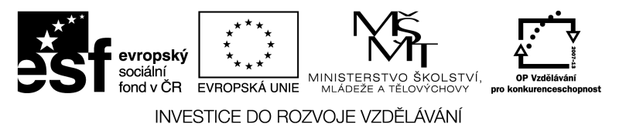

PROJEKT : MOJE MĚSTO
Jméno: ………………………… Příjmení:…………………………………………….. Třída: …………….
1. Vypočítej příklady, výsledky přiřaď k písmenům a vylušti zprávu.
7 . 6 = ___ 18 + 18 = ___ 90 – 60 = ___
6 . 4 = ___ 4 . 3 = ___ 10 . 4 = ___
9 . 2 = ___ 3 . 6 = ___ 3 . 8 = ___
87 – 59 = ___ 35 + 46 = ___ 2 . 6 = ___
10 . 3 = ___ 8 . 5 = ___ 48 : 6 = ___
100 – 48 = ___ 54 : 6 = ___ 25 : 5 = ___
17 + 69 = ___ 30 : 6 = ___ 5 . 6 = ___
H | M | A | K | Ž | O | C | Á | Ř | E | P | É | T | R
8 | 52 | 24 | 40 | 42 | 12 | 28 | 9 | 5 | 30 | 86 | 81 | 18 | 36

Zpráva: ………………………………………………………………………………………………………………

2. Vypočítej příklady a dozvíš se něco zajímavého. Výsledky vpisuj podle písmen.
Žatecká radnice byla postavena v roce __ __ __ __ . Její výška je __ __ metrů.
A B C
Chrám Nanebevzetí Panny Marie je jednou z nejvýznamnějších památek města. Uvnitř jsou varhany, které pochází z __ __ století.
D E
Na žateckém náměstí je dlažba do tvaru šachovnice. Skládá se celkem z __ __ čtverců.
Nově postavený Chmelový maják má výšku __ __ metrů. V noci je osvětlen a jeho světlo je vidět na vzdálenost __ __ kilometrů. F
G H
Žatcem vede mnoho kilometrů silnic. Aby byl silniční provoz plynulý, bylo vybudováno __ kruhových objezdů.
7 . 9 = __ E 6 . 5 = __ G 6 . 10 + 2 = __ B 31 + 16 = __ C
98 – 85 = __ A 18 : 3 = __ H 100 – 81 = __ D 7 . 6 + 1 = __ F

3. Vypočítej číselné řady. Výsledky zapiš a informaci si přečti.
100 – 78 __ __ + 5 __ __ : 3 __ __ . 6 __ __ + 29 __ __ - 62 __ __ 2.
9 . 6 __ __ + 17 __ __ - 36 __ __ : 5 __ __ . 3 __ __ - 7 __ __ 1.
1 . 2.
Téměř před 600 lety se u Žatce konala slavná bitva. Křižácké vojsko napadlo roku __ __ __ __ město. Stateční obránci město uhájili a křižáci po vypuknutí požáru s nepořízenou odtáhli.
4. Řeš slovní úlohy.
Martin a jeho 6 kamarádů pojedou do školy autobusem. Dětský lístek stojí 4 koruny, pro dospělé 7 korun. Kolik zaplatí chlapci za lístky na autobus? Kolik by stála cesta autobusem Martina a jeho rodiče? Úlohu si znázorni.

Příklad:_____________________________________________
Příklad:_____________________________________________
Odpověď:_________________________________________________________________________
Odpověď:__________________________________________________________________________

Martin, jeho rodiče a malá sestra Jitka navštívili v Žatci Muzeum a Křížovu vilu. Zjisti, kolik zaplatí za vstupné, aby to pro ně bylo co nejlacinější.
Vstupné:
prohlídka jedné budovy
jednotlivci: základní 30,- Kč, děti 20,- Kč, rodinné 60,- Kč
prohlídka obou budov
jednotlivci: základní 45,- Kč, děti 30,- Kč, rodinné 100,- Kč

Odpověď: ____________________________________________________________________________________________

Kolik by zaplatili za stejnou prohlídku jen Martin s maminkou?
Příklad: _____________________________
Odpověď: ______________________________________________________________________

Řešení:

1. Zpráva: Žatcem protéká řeka Ohře.
2. AB - 1362, C - 47, D - 19, E - 63, F - 43, G - 30
3. roku 1421
4. Chlapci zaplatí za vstupné 7. 4 = 28 Kč
Martin s rodiči zaplatí 2.7+4= 18 Kč
…………………………………………………
Za vstupné zaplatí rodina 100Kč.
Martin s maminkou zaplatí 45+30=75 Kč

